Муниципальное бюджетное общеобразовательное учреждение
«Средняя общеобразовательная школа №2
c углубленным изучением отдельных предметов»
Бавлинского муниципального района Республики Татарстан

ПРОЕКТ
на тему : « История велосипеда »

Выполнил:
Ученик 2а класса
Одрузов Игнат
Руководитель
Одрузова К.С.

Содержание

1. Введение.
2. История изобретения велосипеда.
3. Устройство велосипеда и их разнообразие.
4. Влияние велосипеда на здоровье человека.
5. Правила безопасной езды.
6. Заключение.
7. Список литературы

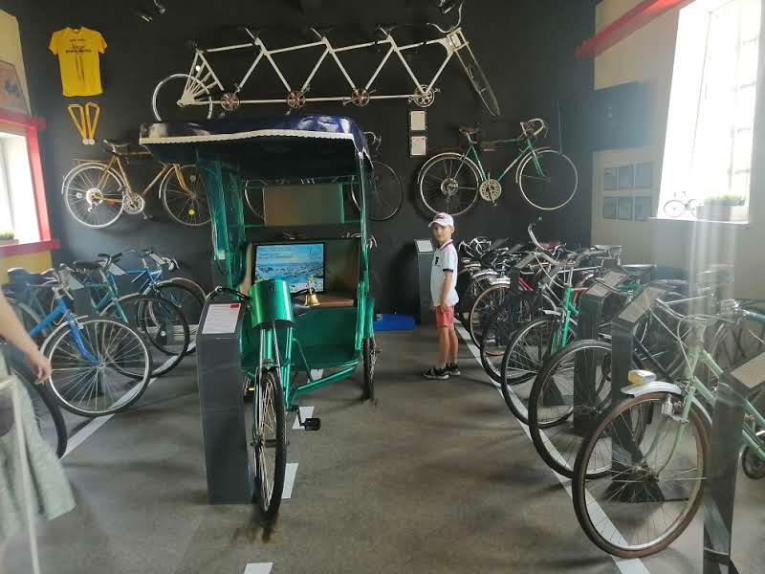

Введение
Отгадайте загадку:
Два колесика подряд,
Их ногами вертят,
А поверх торчком-
Сам хозяин крючком. (Велосипед)
С самого детства каждый из нас мечтает о первой машине - велосипеде. Кто-то гоняет по двору, кто-то лишь мечтает о железном друге, кто-то просит покататься у друзей. Сегодня велосипед стал доступен каждому. Велосипед – одно из самых популярных транспортных средств, особенно среди детей.У него много преимуществ перед другими видами транспорта. Это прекрасное средство для отдыха, развлечений и занятий спортом и ещё удобный вид транспорта - не надо подолгу стоять в городских пробках и искать место для парковки. Оно дарит чувство свободы, позволяет быстро передвигаться и не загрязнять воздух выхлопными газами, как делают это автомобили. Вот я и решила в своей работе узнать больше о нём, показать, какое же значение имеет велосипед для здоровья человека.
Актуальность: Я очень люблю кататься на велосипеде. Каждый год с нетерпением жду лета, чтобы быстренько достать из кладовки своего «железного коня» и вперед! Это очень интересное и увлекательное занятие и полезное для здоровья. Однажды я задумался, кто же придумал такую замечательную машину, которая приносит столько радости и пользы людям. Решил это выяснить и узнать о своем «железном друге», с помощью дополнительной литературы.
Эта тема работы актуальна - мы очень любознательные школьники. Нам обо всём на свете хочется узнать.
Цель моей работы: исследовать историю изобретения велосипеда.
Задачи:
- Познакомиться с историей развития велосипеда: когда изобретён, кто первым его построил, как он выглядел.
- Познакомиться с разнообразием моделей велосипеда.
- Узнать о пользе езды на этом виде транспорта.
- Узнать о правилах безопасной езды на этом виде транспорта
Объект исследования: велосипед.
Метод исследования: информационный.

История изобретения велосипеда
С историей изобретения велосипеда не все так просто. Существует множество разных версий. Создание первого велосипеда приписывают крепостному кузнецу Артамонову. На своем велосипеде, который, кстати, имел педали и руль, он приехал с Урала в Москву, случилось это в 1801-м году.
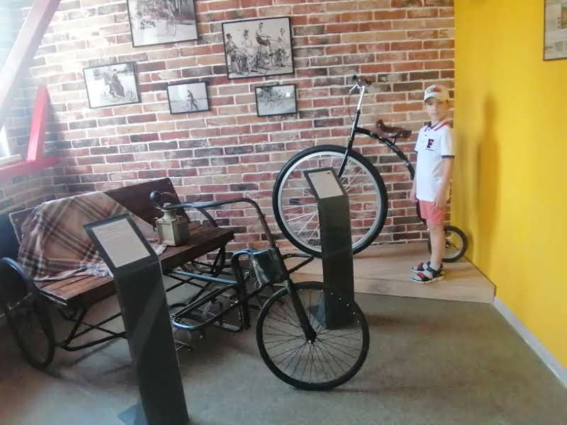

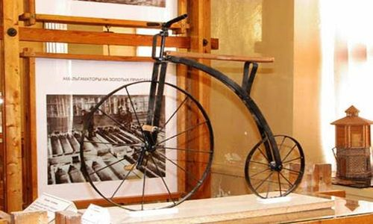

Согласно первым официальным фактам, первое устройство, похожее на велосипед, создал в 1817-м году немецкий профессор барон Карл фон Дрез. Его транспортное средство выглядело как двухколесный самокат, чтобы привести его в движение человеку, сидящему на нем верхом, приходилось отталкиваться от земли ногами. Это изобретение в честь своего создателя получило название «дрезина». Через некоторое время изобретение стало популярным в Великобритании, где его прозвали «денди-хорз». Педали к велосипеду Карла фон Дреза добавил в 1839-м году шотландский кузнец Макмиллан.
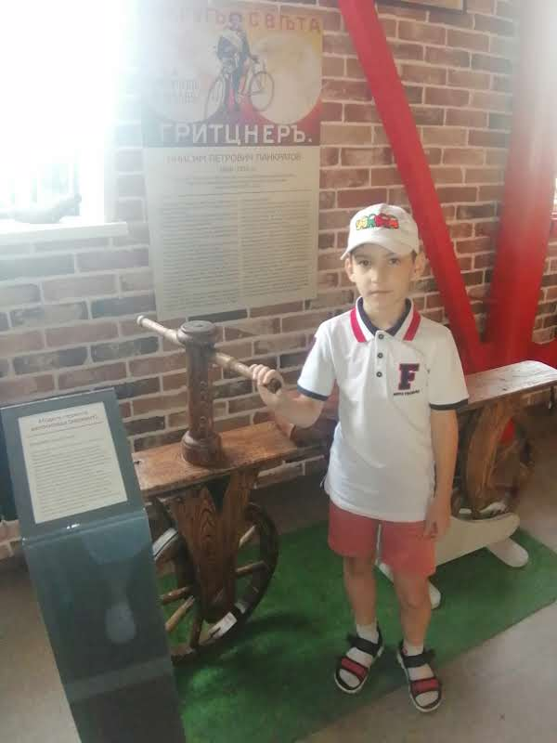

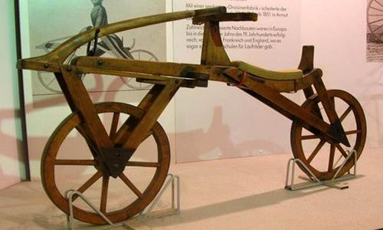

В 1862-м году французский мастер по изготовлению детских колясок Пьер Лалман придумал оснастить «денди-хорз» педалями на переднем колесе, кстати говоря, Лалман ничего не знал о велосипеде Макмиллана, на котором педали крутили заднее колесо. Многие историки утверждают, что название «велосипед» было придумано Пьером Мишо.
В 1867-м году Каупером была изобретена конструкция колеса со спицами, а в 1878-м англичанин Лоусон создал цепную передачу. В ХХ веке велосипеды не прекратили своего развития, их начали оснащать устройствами переключения скоростей, облегчать конструкцию.

Устройство велосипеда и их разнообразие
Сегодня каждый человек может подобрать велосипед по своему вкусу и потребностям:
- Складные – легко складываются на две половинки и так же легко раскладываются. Такие модели легко помещаются в багажнике автомобиля.
- Модели с небольшими колесами – на них очень удобно передвигаться по улицам современного города.
- Детские и подростковые велосипеды – отличаются небольшими размерами и устойчивыми колесами.
- Гоночные – легкие и прочные, они способны развивать скорость до 60 км/ ч.
- Горные – одни из самых популярных моделей. На них можно ездить и в городе, и по проселочной дороге.
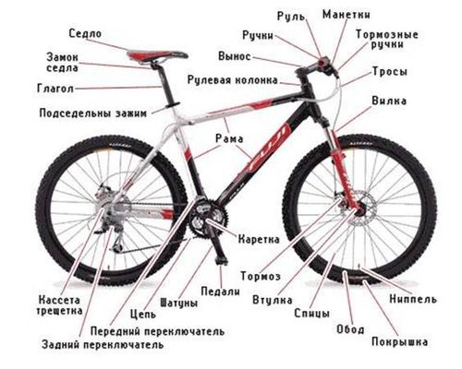

Влияние велосипеда на здоровье человека
Велосипед – это быстрое, маневренное и мобильное средство передвижения. Это достоинство особенно важно для крупных городов, где избыточное автомобильное движение приводит к частым пробкам. Велосипед поможет вам значительно сэкономить свои денежные средства. По стоимости он относительно недорогой и не нуждается в топливе. Велосипед не наносит вред окружающей среде, как автомобиль или автобус..
Всем известно, что катание на велосипеде оказывает укрепляющее воздействие на наш организм. Во время велосипедной прогулки укрепляются мышцы ног, улучшается деятельность сердечно-сосудистой и дыхательной систем.
Совершая длительные велосипедные поездки на свежем воздухе, мы заставляем наши лёгкие работать в полную силу. При этом кровь обогащается кислородом, который поступает к клеткам головного мозга и других жизненно важных органов.
Велосипед очень полезен тем, кто хочет сбросить лишние килограммы. Во время велосипедной поездки сжигается большое количество жиров, уменьшаются жировые отложения в области бёдер. Даже для глаз езда на велосипеде очень полезна – глядя вдаль и фокусируя взгляд на далеко расположенных предметах, мы тренируем глазную мышцу, тем самым снижая риск возникновения близорукости.
Катаясь на велосипеде, мы получаем огромный заряд бодрости, улучшается настроение, общее эмоциональное состояние человека. При этом укрепляется нервная система, уходят повседневные заботы и тревоги, снимается стресс.

Правила безопасности езды
Скоро будет весна. Многие из нас выведут своего железного коня. Но ведь чтобы ездить на нем, надо соблюдать правила!
Велосипед – это транспортное средство.
Для велосипедистов, так же, как и для водителей машин, есть правила безопасной езды:
- Разрешается кататься на велосипеде по улицам и дорогам с 14 лет.
- Детям можно кататься во дворе, парке, на стадионе. Даже существуют дорожные знаки для велосипедистов. Разрешающий знак “Велосипедная дорожка” (синий цвет). Запрещающий знак “Движение на велосипеде запрещено” (красный цвет). (Слайды)
Запрещается:
-Ездить, если неисправна тормозная система или рулевое управление.
-Перевозить груз, выступающий за габариты велосипеда, мешающий управлению, более чем на 0,5 м.
-Ездить, не держась за руль хотя бы одной рукой.
Переходить улицу нужно, держа велосипед за руль, на зелёный сигнал светофора или по общему правилу: посмотреть сначала налево, а потом направо!
Велосипедист – участник дорожного движения, поэтому он должен знать все знаки, которые ему встречаются по дороге. Но есть специальные знаки для велосипедистов.
Существуют специальные знаки, которые подает велосипедист: повороты и знак торможения.
Падение с велосипеда - это не лучший способ учиться! Для защиты тела велосипедиста от падения есть специальная защитная экипировка: шлем, наколенники, налокотники, перчатки, очки, одежда, обувь.

Заключение
Изучая разную литературу, я получил нужные, полезные и интересные сведения обо всем, что касается велосипеда. Работа помогла мне узнать много нового об этом довольно широко известном друге. Теперь я знаю не только о том, как выглядел велосипед когда-то, но и много других полезных сведений. И мне удалось убедиться, что велосипед является действительно любимым видом транспорта в народе. Особенно меня поразило огромное количество моделей велосипеда.

Список использованной литературы
- Википедия. История велосипеда.
- Википедия. Велосипед
- Большая детская энциклопедия. – М.: Просвещение, 1965.

